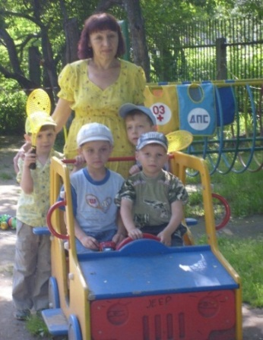 Летний калейдоскоп
Лето – особенный период в жизни ребенка, широко открывающий дверь в мир природы, дающий дошкольнику уникальную возможность познания, новых открытий, созидания, общения.
Основная цель организации всей воспитательно – образовательной работы в этот ответственный период заключается в оздоровлении ребят, укреплении их иммунной системы. Длительное пребывание детей на свежем воздухе способствует совершенствованию двигательных умений и навыков, вызывает положительные эмоции.
В детском саду ребенок проживает треть своей дошкольной жизни. Детство у детей с различными нарушениями - свое, особенное. У многих из них слабо развиты эмоции, координация, моторика.
В нашем детском саду вот уже несколько лет существуют группы для детей с задержкой психического развития. С одной стороны, мы должны знакомить ребят с окружающим миром, с другой – развивать, оздоравливать. Очень важно сделать процесс пребывания ребенка в детском саду радостным, наполненным яркими событиями и праздниками Для комплексного решения всех этих задач мы с педагогами нашей группы разработали циклы занятий на летний период, включающие пластические этюды, игры, театрализованные представления. Все эти виды деятельности детей направлены на коррекцию и профилактику эмоциональных расстройств. В то же время ребята нашей группы знакомятся с разнообразным миром растений, у них формируется чувство бережного отношения, любви к природе.
В работе мне очень помогают родители, принимая активное участие в жизни группы. Так, они придумывают разнообразные костюмы: лесовичка, землянички, гусеницы и т.д. Я обратила внимание на то, что для детей с задержкой психического развития, различные театральные атрибуты особенно важны: они привлекательны, помогают войти в образ. Играя, мы закрепляем названия цветов, превращаясь в них, а затем под музыку раскрываемся с первыми лучами солнца. Как правило, перед этим, я рассказываю детям какую – нибудь историю, а дошкольники иллюстрируют ее движениями и мимикой. Активно в летнее время я использую игры – загадки: предлагаю ребятам по описанию отгадать, о каком растении идет речь, например:» Все знакомы с нами: яркие, как пламя, мы однофамильцы с мелкими «гвоздями». Полюбуйтесь дикими, алыми … (гвоздиками).» Загадки и ответы предлагаю показать детям в виде жестов, им это очень нравится.
Из «волшебного сундучка» мы с детьми достаем матерчатые (кожаные) части фигурок разных животных (слона, медведя, зайца, лисы), которые скрепляются между собой при помощи пуговиц, шнуровки. Дети стараются правильно подобрать и скрепить между собой фрагменты изображений, чтобы получился зверек. Так, в ходе игры у детей развивается моторика, воображение, внимание.
В нашем садике есть традиция: летом проводить праздники: «Мыльных пузырей», «Спартакиада», конкурсы: «Строим из песка», «Рисуем на асфальте». В ходе игр с песком, дети развивают воображение, коммуникативные способности. Особенно это нравится мальчикам: они строят тоннели, подземные ходы, а девочки готовят «обед», наполняя формочки песком, выпекая «торты». Праздники проходят на фоне веселой музыки: «Танец утят», «Праздник детства» в ритме марша. Заканчиваются праздники веселым танцем маленьких утят с вручением победителям «медалей».

